Game desing,

Team 11

Een 3D Tower Defens game, maar in space.

# Story van de game

Vonden we nu niet belangrijk dus dit komt later MISSCHIEN.

# Doelgroep

Gooi hier Henk. t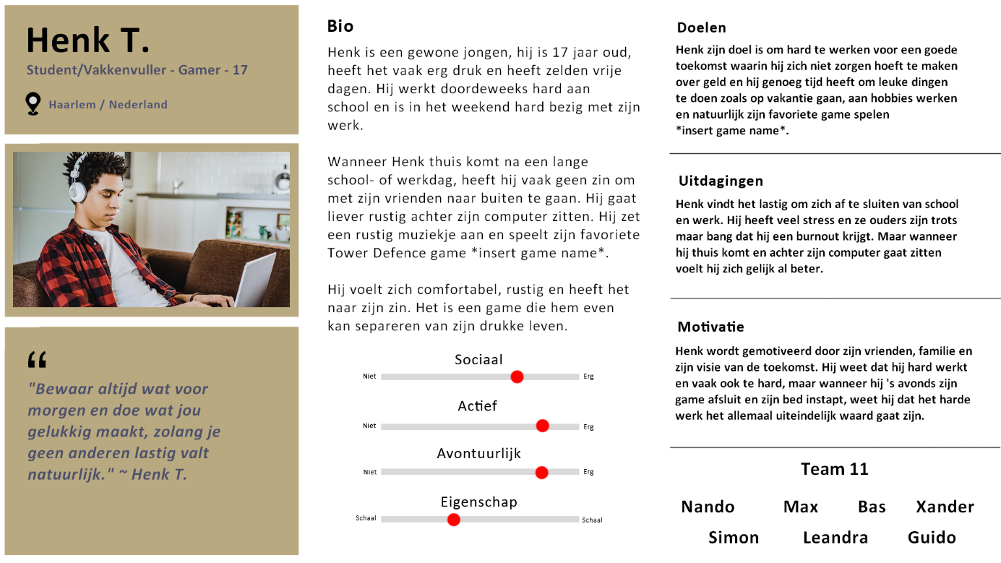

# Users skills

Wat de speler kan doen is:

* Towers plaatsen
* Towers upgraden
* Enemeys dood maken
* Veel denken over welke tower waar gaat
* Money manengen
* Money verdienen
* Misschien enemy patronen leren onthouden

# Gameplay

Het is een Tower Defense game, maar in space, dus dit is een ruimte spin die wordt beschoten door turrets. Daar onder de main menu van de game.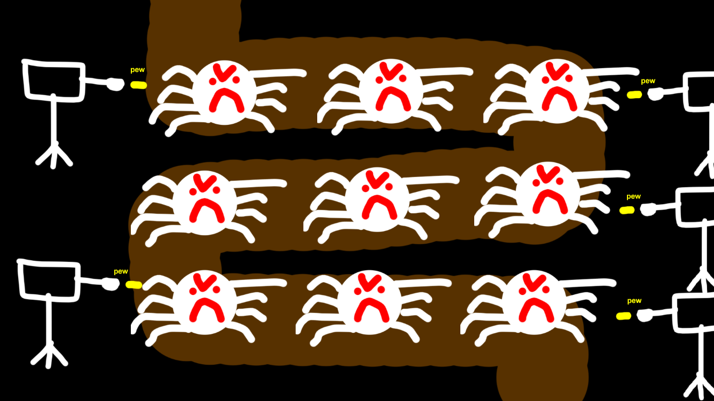

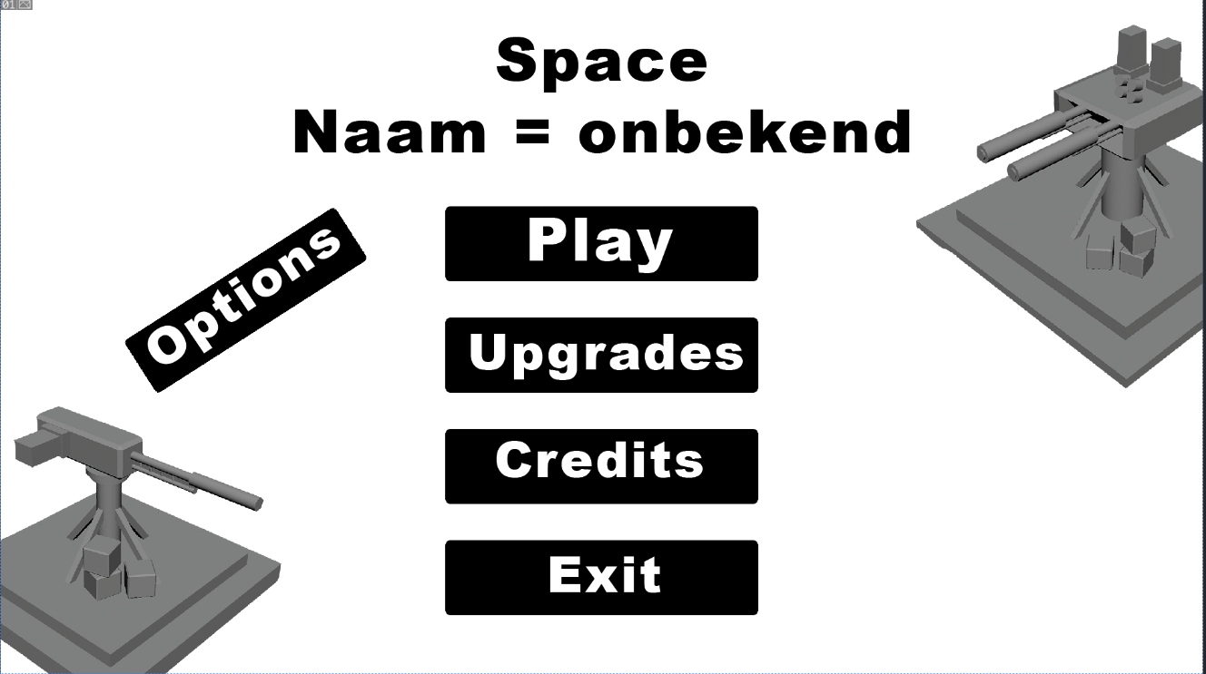

# Controls

Veel muis bewegingen en klikken (idk niet alles is bedacht hier). En ESC is pauze scherm.

# Audio

Wordt nog besproken want we vinden dit geen prioriteit.